Министерство образования Новосибирской области

ГБПОУ НСО «Новосибирский авиационный технический колледж имени Б. С. Галущака»

Лабораторная работа 10

«Модульное тестирование (часть 2)»

Выполнил: студент группы ПР-20.101

Плешков А.А.

Проверил

Щерба Е. А.

2023

**Цель работы**:

Изучить возможность создания автоматических тестов, для модульного тестирования.

**Задание 1**

Создадим библиотеку классов и реализуем там метод для вычисления площади прямоугольника.

Результат работы изображен на рисунке 1.

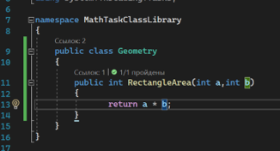

Рисунок 1 – класс для вычисления площади прямоугольника

Создадим проект для модульного тестирования и реализуем метод для проверки правильности вычисления площади прямоугольника со сторонами 3 и 5.

Результат изображен на рисунке 2.

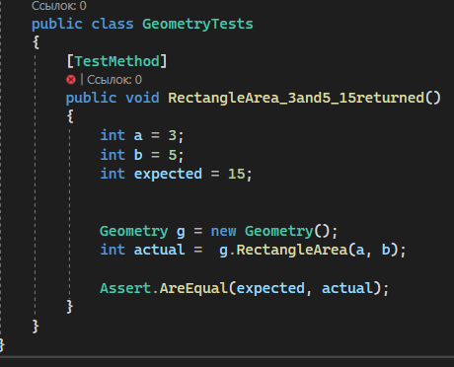

Рисунок 2 – код для модульного тестирования

Выполним Unit тест, результаты которого изображены на рисунке 3

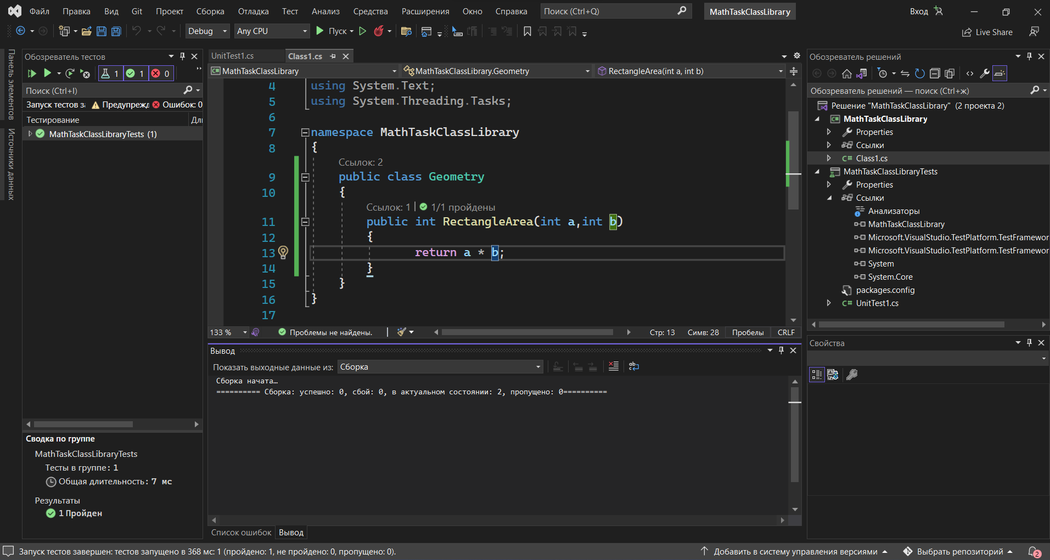

Рисунок 3 – пройденный Unit тест

Изменим формулу для вычисления площади прямоугольника.

Результат работы изображен на рисунке 4

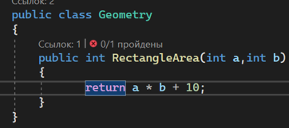

Рисунок 4 – измененный код для нахождения площади прямоугольника

Снова выполним Unit тест

Результат изображен на рисунке 5

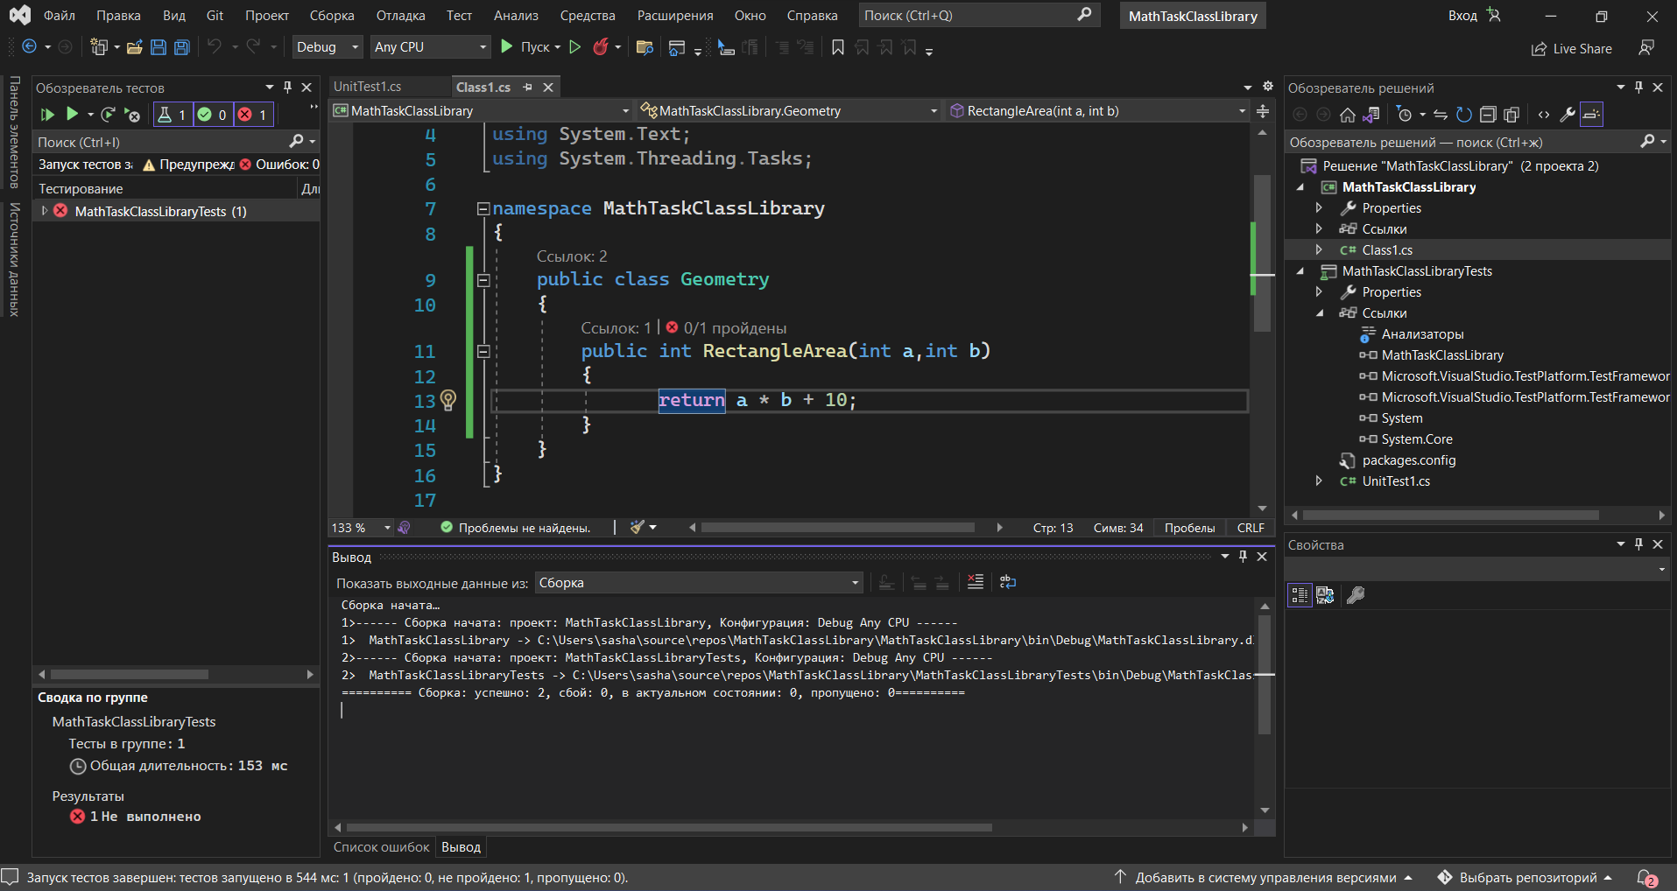

Рисунок 5 – проваленный Unit тест

В описании ошибки, в разделе «Сообщение» сказано следующее «Сбой Assert.AreEqual. Ожидается: <15>. Фактически: <25>.»

Изображение ошибки показано на рисунке 6

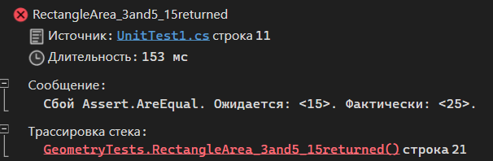

Рисунок 6 – сообщение об ошибке Unit теста

**Задание 2**

В созданной ранее библиотеке классов реализуем метод для подсчета объема цилиндра.

Результат изображен на рисунке 7.

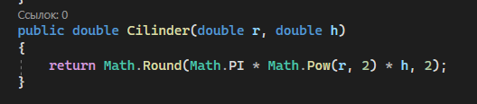

Рисунок 7 – Метод для расчета объема цилиндра

Реализуем новый метод под названием «CilinderUnitTest» в проекте модульного тестирования для тестирования объема цилиндра.

Код для тестирования изображен на рисунке 8

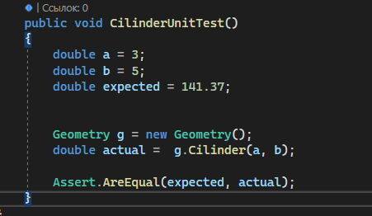

Рисунок 8 – код для тестирования объема цилиндра

Проведем Unit-тестирование

Результат изображен на рисунке 9

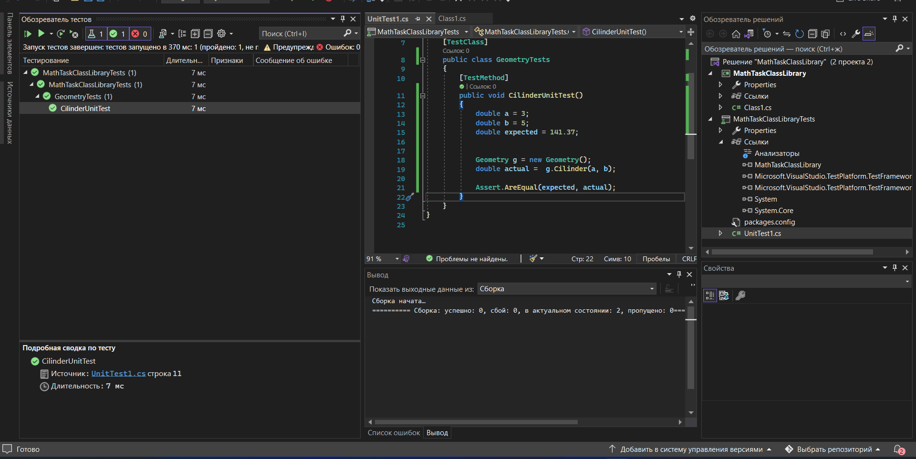

Рисунок 9 – успешно пройденный Unit-тест

Изменим формулу для вычисления объема, добавим единицу в конце. Результат изображен на рисунке 10

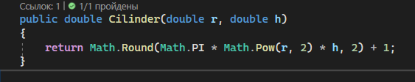

Рисунок 10 –измененный код для поиска объема цилиндра

Выполним Unit-тест

Результат теста изображен на рисунке 11

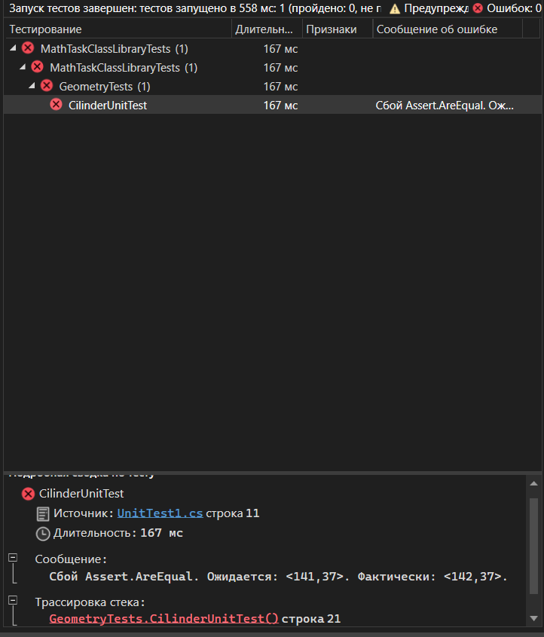

Рисунок 11 – Проваленный Unit-тест для нахождения объема цилиндра

**Вывод:** В результате лабораторной работы была изучена возможность создания автоматических тестов, для модульного тестирования.